Влияние условий эксплуатации на тепловое состояние редукторов мотор-колес автосамосвалов БелАЗ
Устойчивая тенденция роста масштабов открытых горных работ, ухудшение горнотехнических условий и соответствующего увеличения плеча откатки и глубины карьеров предопределили главное направление развития карьерного автотранспорта, что вызывает применение автосамосвалов особо большой грузоподъемности.
На карьерах сложилась следующая ситуация:
- Произошел рост единичной мощности и стоимости машин.
- Появление нового поколения автосамосвалов с электромеханической трансмиссией грузоподъемностью до 320 т.
- Увеличение масштабов и концентрации горных работ.
- Повышение требований к надежности технологических систем.

Предметная область исследования
Карьерные автосамосвалы особо большой грузоподъемности - техника весьма дорогостоящая, эксплуатирующаяся в тяжелых условиях, поэтому задача их эффективного использования всегда актуальна.
Для карьерных автосамосвалов, особо большой грузоподъемности электромеханическая трансмиссия является основным видом трансмиссии. Электромеханическая трансмиссия позволяет существенно упростить кинематическую схему автосамосвала по сравнению с механической и гидромеханической трансмиссией.
Электромеханическая трансмиссия состоит из:
- Дизель-генераторной установки.
- Тяговых электродвигателей.
- Механической передачи.
- Аппаратуры управления тяговыми электродвигателями.
Электромеханическая трансмиссия имеет следующие преимущества:
- Является полностью автоматической бесступенчатой.
- Легко компонуется на автомобиле.
- Удобна в управлении.
- Имеет высокую надежность и большой срок службы.
- Электромоторы могут быть переключены в режим генератора и использованы в качестве тормозов-замедлителей.
- Удобна и проста в обслуживании.
На автосамосвалах распространена компоновка тягового электродвигателя и механической передачи (редуктора) в ступице заднего (ведущего) колеса, получившая название электромотор-колесо.
Тяжелые условия работы карьерных самосвалов предъявляют повышенные требования к используемым при эксплуатации горюче-смазочным материалам:
- Масло является наиболее эффективным, гибким, изменяемым и контролируемым элементом и накопителем информационных признаков состояния техники и ее систем.
- Главная функция моторного масла - уменьшение трения и износа деталей двигателя.
- Исследования показывают, что состояние масла, уровень его параметров изменяются значительно быстрее, чем наступает отказ техники.
Это обосновывается тем, что в условиях развития предотказного состояния резко повышается содержание продуктов износа и, как следствие, увеличивается температура. Опыт показывает, что при условии контроля параметров масла и систем в эксплуатации можно обеспечить надежную работу техники в целом в пределах установленного ресурса [1].
Важным параметром, характеризующим состояние горюче-смазочного материалам, является его температура, превышение критических величин которой свидетельствует о начале необратимых изменений в системе «трущаяся пара - смазочный материал».
В связи с этим целесообразным является использование температуры в качестве индикатора состояния системы. Опыт эксплуатации трансмиссий автомобилей показывает, что их работоспособность существенно зависит от теплового состояния агрегатов.
Температура нагрева масла имеет большое значение при эксплуатации редуктора, так как при повышенных температурах трансмиссионное масло теряет свои смазывающие свойства. Вследствие этого, происходит повышенный износ шестерён и подшипников редукторов.
На практике нагрев редуктора определяется на ощупь, что зачастую не даёт достоверной информации. При высоких температурах ухудшаются свойства трансмиссионного масла и его ресурс, надежность и долговечность РМК снижается.
Изменение технического состояния редукторов мотор-колес (РМК), как и других агрегатов карьерных автосамосвалов зависит от режимов их работы, которые формируются совокупностью конкретных условий эксплуатации.
Влияние всего разнообразия эксплуатационных факторов на надежность РМК можно оценивать по показателям их теплонагруженности. Поэтому для определения технического состояния редукторов необходимо установить зависимость теплового состояния агрегатов от условий эксплуатации [2].
С данной целью были проведены наблюдения за изменением теплового режима работы РМК автосамосвалов, работающих в различных условиях эксплуатации. Эксперимент был проведен в условиях филиал ОАО «УК «Кузбассразрезуголь» «Таллинский угольный разрез».
Наблюдениям подверглись более 90 автосамосвалов следующих моделей:
- БелАЗ-75131.
- БелАЗ-75302.
- БелАЗ-75306.
Данные модели были выбраны как наиболее распространенные на разрезах «УК «Кузбассразрезуголь». Кроме того, данные модели самосвалов более показательные с точки зрения теплонагруженности РМК, так как перевозят вскрышные породы, а соответственно имеют более высокий коэффициент использования грузоподъемности, чем автосамосвалы, перевозящие полезные ископаемые.

Проведение измерений в рамках исследования
На начальном этапе наблюдений производились измерения температуры масла в обоих редукторах. Так как было установлено, что эти значения практически одинаковые, далее замеры проводились только по правому редуктору (чтобы не создавать дополнительных простоев авто само свалов).
Поскольку наибольший интерес представлял наиболее нагруженный режим работы - движение автосамосвалов в груженом состоянии, то замеры проводились в пунктах их разгрузки.
При этом, помимо температуры масла редукторов, фиксировались следующие показатели:
- Температура окружающего воздуха.
- Объем ковша экскаватора.
- Длина маршрута.
- Продольный уклон дороги (средний по маршруту).
- № шасси автосамосвала.
- Коэффициент использования грузоподъемности.
Замеры производились на протяжении двух лет на одних и тех же маршрутах ОАО «Таллинский угольный разрез» в разное время года. В итоге было сделано более 4000 замеров температуры масла РМК.
В ходе исследования были получены данные по тепловым режимам работы редукторов мотор-колес трех моделей автосамосвалов:
- БелАЗ-75131.
- БелАЗ-75302.
- БелАЗ-75306.
Так как замеры температуры проводились в разное время года, то есть при различной температуре окружающего воздуха (от -25°С до +25°С), то для достоверности результатов статистической обработки необходимо привести все результаты замеров к одной температуре окружающего воздуха (+25°С).
Для этого необходимо ввести такой показатель, как приведенная температура масла:
В свою очередь получим следующие графики зависимостей, представленные на рисунке 1:
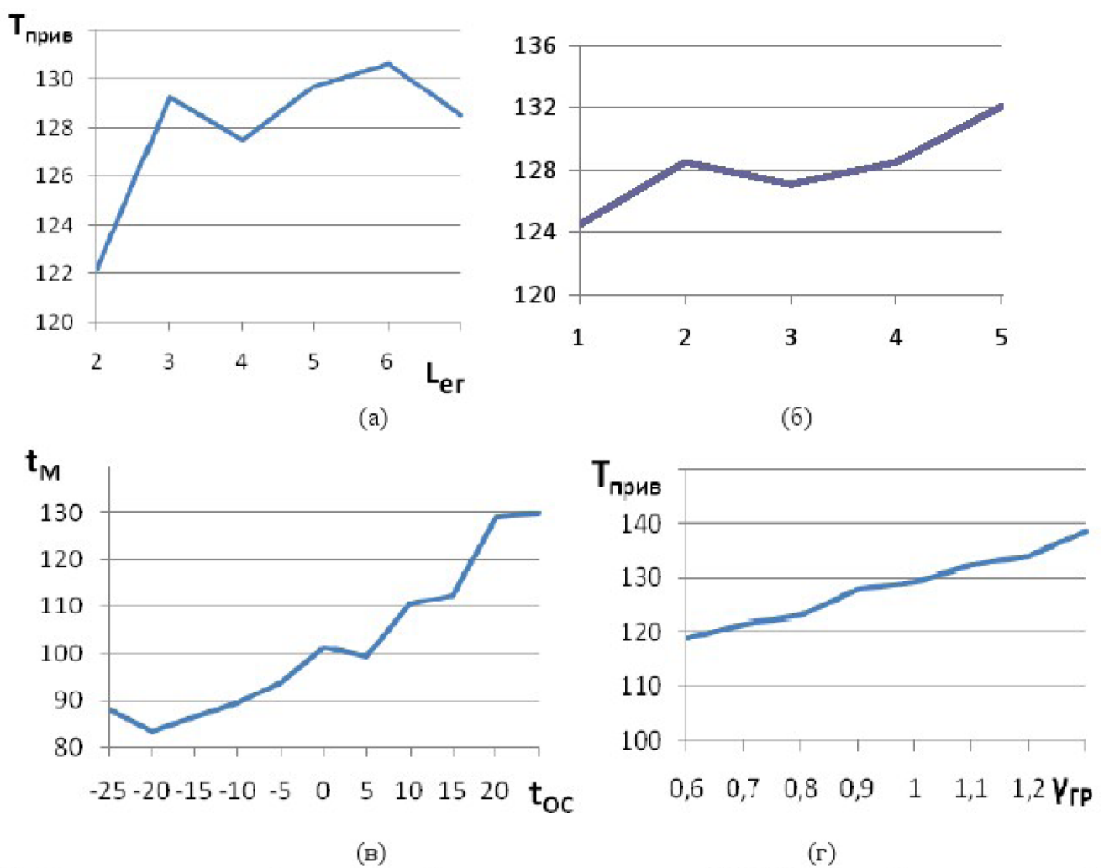
Рисунок 1 – Графики зависимостей приведенной температуры масла РМК (Т_{прив})
где
- (а) длины груженой поездки.
- (б) уклона.
- (в) температуры окружающей среды.
- (г) коэффициента использования грузоподъемности.
Графики приведенной температуры масла РМК (Т_{прив}) показывают зависимость от следующих критериев:
- Длины груженой ездки (L_{er}).
- Уклона (i).
- Коэффициента использования грузоподъемности.
- Температуры масла РМК (t_{М}).
- Температуры окружающей среды (t_{ОС}).
Проанализировав зависимости на рисунке 1, можно предположить, что:
- Наиболее существенное влияние на температуру масла в РМК оказывают такие факторы как температура окружающей среды и коэффициент использования грузоподъемности.
- Так при изменении температуры окружающей среды (t_{ОС}) от -25°С до +25°С температура масла (t_{M} ) РМК изменяется на 56,3 %, а при изменении коэффициента использования грузоподъемности от 0,6 до 1,3 приведенная температура масла РМК (Т_{прив}) - на 16,8 %.
Кроме того, можно сделать вывод о том, что рассматривать зависимость температуры масла отдельно от каждого показателя нельзя, так как полученные зависимости практически не поддаются описанию. Следовательно, необходимо рассматривать влияние сразу нескольких факторов.
Поэтому, для получения достоверной зависимости, способной отразить малейшее изменение любого из рассматриваемых показателей, необходимо создание многофакторной модели.
Полученные данные позволили выявить существенную разницу теплового состояния РМК в различных условиях эксплуатации.
Результаты замеров приведенной температуры масла РМК для исследуемых марок автосамосвалов представлены на рисунке 2:
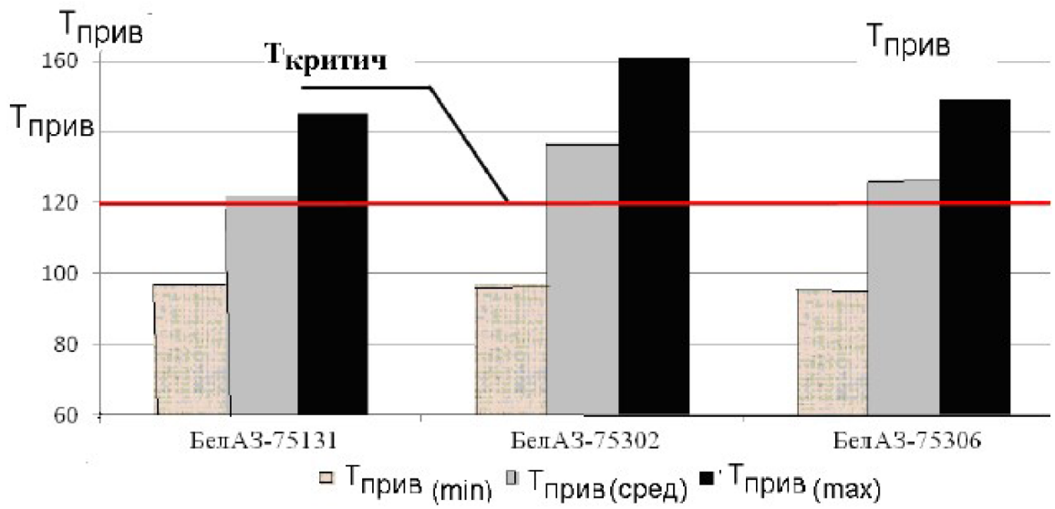
Рисунок 2 – Величина минимальной, средней и максимальной приведенной температуры (Т_{прив}) для различных марок автосамосвалов
Из гистограммы видно, что максимальная, н даже средняя температура масла в РМК превышает критическую, которая составляет 110°С-120°С [3]. Как известно, надежность и долговечность любых узлов и агрегатов существенно зависит от их теплового состояния
Несмотря на хорошие условия охлаждения, температура масла в РМК в некоторых случаях достигает выше 160°С (БелАЗ-75302), а при таких температурах ухудшаются свойства трансмиссионных масел и условия работы всех элементов редуктора, снижается его надежность и долговечность.
Поэтому прогнозирование и поддержание температуры масла в допускаемых пределах является актуальной задачей, решение которой позволит повысить надежность и ресурс РМК, а, следовательно, и эффективность использования автосамосвалов в целом.
Таким образом, по результатам исследования видно:
- Что существенное различие в тепловом режиме агрегатов трансмиссии зависит от условий эксплуатации.
- Каждой конкретной совокупности эксплуатационных условий соответствует определенная теплонагруженность РМК.
Поэтому полученные в результате исследования количественные характеристики теплового состояния агрегатов могут быть использованы для оценки влияния эксплуатационных факторов на ресурс автосамосвалов.

Список литературы
- Бердик Б.Г. Смазочное масло как элемент конструкции, неразрушающего контроля н диагностики техники при эксплуатации по состоянию // Контроль. Диагностика - № 5 - 2005. - С. 23-26.
- Богданов С.А. Разработка метода определения изменения технического состояния агрегатов трансмиссии автомобилей по показателям их теплового состояния // Автореф. на соиск уч. степени канд техн. наук. - Харьков, 1987. - 23 с.
- Кудреватых А.В. Обоснование методов и параметров диагностирования редукторов экскаваторно-автомобильных комплексов // Дисс. на соиск. уч. степени канд. техн. наук. - Кемерово, 2010. - 189 с.
Источник: Влияние условий эксплуатации на тепловое состояние редукторов мотор-колес автосамосвалов БелАЗ / А.А. Хорешок, Д.В. Стенин, Н.А. Стенина // Вестник КузГТУ. - 2012. - №2. - C. 28-30.

